智能客服-CDP及会员积分管理系统概要设计说明书
后台端-会员与积分管理 / 后台端-客户数据管理 / C端小程序 / 统一系统集成接口
概要设计文档

项目 | 说明
文档版本 | V1.1
需求依据 | 需求清单.xlsx
建设范围 | 后台会员与积分管理、后台客户数据管理（智能客服-CDP）、C端小程序、系统集成
输出日期 | 2026年7月
文档定位 | 用于项目方案汇报、范围确认、接口集成原则确认和后续详细设计依据

文档控制
版本 | 日期 | 说明 | 责任人
V1.0 | 2026年7月 | 根据需求清单形成概要设计初稿，面向甲方领导汇报 | 项目组
V1.1 | 2026年7月 | 补充生产部署拓扑图、部署落地建议、验收指标和领导汇报优化内容 | 项目组

目录
1. 项目概述
2. 需求范围与建设内容
3. 总体架构设计
4. 功能概要设计
5. 系统集成与统一接口设计
6. 数据设计概要
7. 安全权限与合规设计
8. 非功能性与部署运维设计
9. 实施计划与风险控制
10. 附录：需求覆盖矩阵

1. 项目概述

1.1 建设背景
本项目拟建设以“会员积分权益中台 + 智能客服-CDP + C端小程序 + 统一开放接口”为核心的客户运营能力平台。平台需承接多业态系统上报的客户、行为、积分、权益、满意度等数据，完成客户身份统一、标签画像、积分权益运营和数据服务输出，并为各业务系统提供标准化查询接口，支撑会员运营、客服服务、营销圈人、权益发放、风险管控与清结算管理。

1.2 建设目标
- 统一客户身份：通过OneID识别打通跨系统客户身份，实现“同一客户、统一标识、统一档案”。
- 统一数据接入：定义一套开放接口规范，规范外部系统数据上报、校验、回执、重试、幂等和错误处理。
- 统一会员运营：建设会员等级、成长值、积分账户、积分流水、权益、优惠券、核销、清结算和风控能力。
- 统一客户洞察：沉淀客户标签、画像、人群和行为分析能力，为客服、营销、权益发放和运营报表提供数据基础。
- 统一服务输出：通过授权查询接口向其他系统输出客户画像标签、身份判断、人群匹配和会员积分相关数据。
- 统一安全审计：落实敏感数据加密、脱敏展示、权限控制、接口验签、导出管控和操作留痕。

1.3 设计边界与假设
类别 | 概要说明
设计边界 | 本文档聚焦总体架构、模块划分、数据流、接口原则、核心数据域、安全与运维设计，不展开页面字段、数据库字段和完整API字段。
需求依据 | 根据上传需求清单整理，共识别185条需求记录、20个一级模块、57个二级模块、144个去重功能点。
技术假设 | 概要设计按模块化/微服务化服务域划分，实际开发可根据甲方技术栈选择Spring Boot/Spring Cloud、Vue、小程序框架、关系型数据库、Redis、MQ等落地方式。
待确认事项 | 需在详细设计阶段确认部署环境、并发指标、数据量级、等保等级、组织数据权限口径、外部系统字段字典、接口调用频率和系统验收指标。

2. 需求范围与建设内容

2.1 总体范围
系统范围 | 需求记录数 | 一级模块 | 二级模块 | 建设内容摘要
后台端-会员与积分管理 | 88 | 7 | 28 | 会员中心、积分中心、权益中心、清结算、风控、报表、营销管理
后台端-客户数据管理（智能客服-CDP） | 46 | 8 | 15 | 客户数据采集整合、清洗治理、OneID、标签、画像、人群、行为分析、数据安全
C端-小程序 | 23 | 4 | 4 | 会员注册登录、身份认证、会员等级、积分账户、积分兑换、权益领取、优惠券核销
系统集成 | 28 | 1 | 10 | 统一上报接口、统一查询接口，对接停车、充电、商业会员、好社区、客户通、安居乐寓、400客服、财务等

2.2 建设成果
- 后台运营管理端：支撑会员、积分、权益、优惠券、清结算、风控、报表、营销、客户数据和标签画像管理。
- C端小程序能力：支撑会员注册登录、身份认证、会员等级展示、积分查询兑换、权益/优惠券领取与核销。
- 智能客服-CDP能力：支撑客户数据采集、清洗、OneID、标签、画像、人群、行为分析、数据查询导出和数据分发。
- 统一开放接口：提供标准化上报接口和查询接口，支撑其他系统上报数据，以及查询CDP处理后的客户标签、画像和身份判断结果。
- 运营与合规能力：形成权限、数据脱敏、导出审批/管控、日志审计、备份恢复、监控告警等基础能力。

3. 总体架构设计

3.1 架构设计原则
- 中台化：会员、积分、权益、标签、画像等能力沉淀为可复用服务，避免烟囱式建设。
- 标准化：统一接口协议、统一数据字典、统一错误码、统一日志和统一安全策略。
- 低耦合：外部系统通过API网关和消息/任务机制接入，业务系统之间避免直接耦合。
- 可扩展：按数据域和业务域划分模块，后续可扩展新业态、新数据主题和新标签规则。
- 安全合规：敏感数据加密存储、传输加密、脱敏展示、导出管控和全链路审计。
- 可运营：支持配置化规则、报表分析、预警处理、补偿重试和运营管理闭环。

3.2 总体逻辑架构
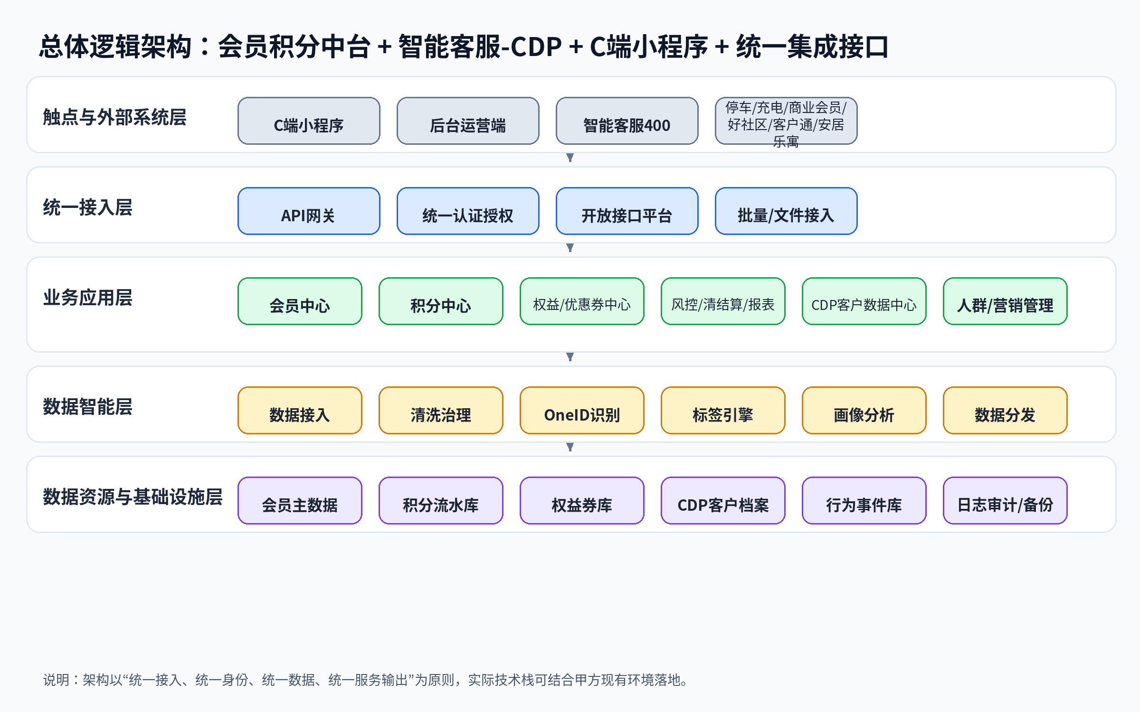
图1 总体逻辑架构
系统从上到下分为触点与外部系统层、统一接入层、业务应用层、数据智能层、数据资源与基础设施层。统一接入层承担接口鉴权、验签、限流、日志、批量接入和回执处理；业务应用层承担会员积分权益与CDP管理；数据智能层完成数据清洗、OneID、标签、画像和分发。

3.3 CDP数据闭环
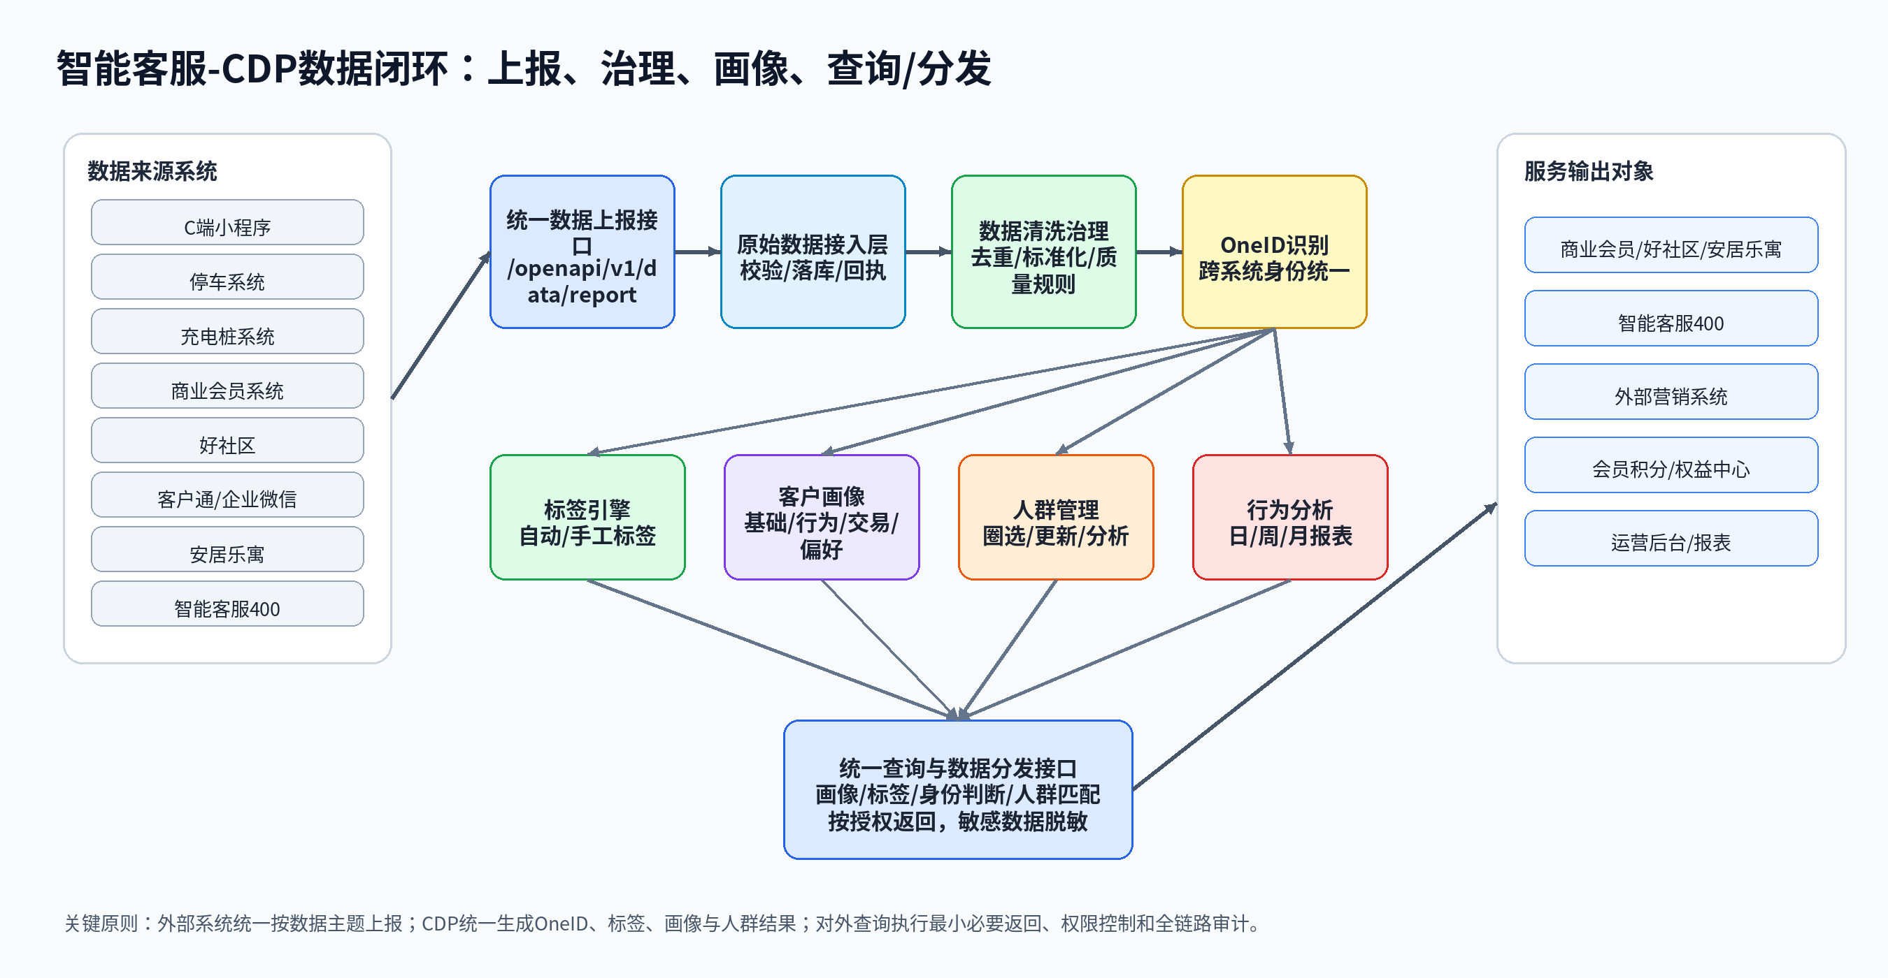
图2 智能客服-CDP数据闭环
阶段 | 处理内容 | 输出结果
数据接入 | 外部系统通过统一上报接口实时或定时上报客户基础、行为、积分规则、权益核销、满意度、停车和充电等数据。 | 标准化原始数据、接口回执、错误清单。
数据治理 | 完成字段校验、空值剔除、重复合并、无效证件号过滤、数据来源记录、质量规则校验。 | 可追溯、可治理的标准化数据。
OneID识别 | 以会员昵称、微信UnionID、手机号、证件号等为核心识别要素，按权重规则生成或关联OneID。 | 统一客户档案和跨系统身份关联关系。
标签画像 | 通过手工标签、自动规则、行为分析和多维指标生成客户标签、画像和人群。 | 标签、画像、分群、人群画像分析结果。
服务输出 | 通过查询/分发接口向授权系统输出标签画像、身份判断、人群匹配和会员积分相关数据。 | 可控、脱敏、可审计的数据服务。

3.4 关键业务流程
流程 | 概要步骤 | 关键控制点
会员实名审核 | C端提交身份认证申请 → 管理端生成审核记录 → 系统自动校验姓名、身份证和合同信息 → 审核通过/不通过 → 站内通知会员。 | 校验结果留痕；附件可查看；审核结果通知；支持导出。
积分调整审批 | 运营人员提交积分增加/减少申请 → 填写原因和附件 → 主管部门审核 → 通过后更新积分账户和流水 → 不通过则记录原因。 | 审批闭环；积分变动幂等；流水不可篡改；支持审计。
权益/优惠券领取核销 | 运营配置权益/优惠券 → 按会员等级、标签、项目等条件发布 → C端领取 → 线上/线下核销 → 生成核销和结算数据。 | 发放对象规则；库存控制；核销状态；清结算报表。
CDP数据上报 | 外部系统调用统一上报接口 → 接口平台验签校验 → 原始数据落库 → 异步治理和OneID识别 → 生成标签画像。 | 上报回执；错误清单；重试；幂等去重；链路追踪。
CDP数据查询 | 业务系统发起授权查询 → 接口平台鉴权 → CDP按权限和脱敏规则返回标签、画像或判断结果 → 记录调用日志。 | 最小必要返回；按系统授权；营销场景只返回是否命中。

4. 功能概要设计

4.1 后台端-会员与积分管理
一级模块 | 功能范围 | 概要设计要点
会员中心 | 会员信息查询、黑白名单、冻结/解冻、成长值明细、标签、最低等级、实名审核、会员注销、变更日志。 | 以会员主数据为核心，统一管理会员状态、认证状态、等级、资产和标签；状态变更均记录原因、操作人和时间。
积分中心 | 积分账户、积分调整申请与审核、积分冻结/解冻、积分流水、积分明细、积分互换、积分提醒。 | 积分账户需实时计算总积分、可用积分、冻结积分；所有积分变动形成流水，支持幂等和对账。
权益中心 | 权益管理、权益履约跟踪、未履约干预、商品管理、优惠券管理、优惠券冻结/解冻、核销管理。 | 权益发布对象可按等级、身份标签、项目等条件组合；优惠券需管理库存、有效期、领取、核销和状态。
清结算管理 | 积分清算规则、积分有效期、积分日清、过期积分统计、积分兑换月结、优惠券结算报表。 | 清结算按日/月形成对账数据，支持按积分类型、发放组织、交易类型和目标系统统计。
风控管理 | 风控规则、发分主体风控、发分权限、积分监控、预警查询、预警详情和预警处理。 | 对高风险会员、异常发分主体、积分异常波动进行规则识别、预警和处理留痕。
会员报表管理 | 会员新增/注销、会员增长、积分积兑存、发分统计、本场兑分、优惠券发放与使用报表。 | 为运营和管理层提供数据看板和导出能力，支持按时间、组织、积分类型和权益类型筛选。
营销管理 | 营销查询、营销配置和营销发布。 | 结合会员等级、客户标签、人群和权益优惠券规则开展定向运营。

4.2 后台端-客户数据管理（智能客服-CDP）
一级模块 | 功能范围 | 概要设计要点
客户信息采集与整合 | 基础清洗、业务规则清洗、会员标识生成、会员指标体系、数据同步机制、客户数据档案和数据库备份。 | 建立从源系统到CDP的标准数据管道，沉淀客户主数据、来源记录、变更记录和数据质量记录。
客户标签管理 | 标签创建分类、手工标签、自动打标签、标签日志、查询、详情、删除、启用禁用、标签使用报表。 | 支持多层级标签体系和“且/或”规则；自动标签需记录触发规则和关联数据，确保可追溯。
客户画像构建 | 基础画像、画像分析、画像展示、画像结果导出、标签接口。 | 画像由基础属性、会员属性、行为、交易、偏好和营销响应指标构成，支持可视化展示和接口输出。
客户行为分析 | 行为数据采集与整合、活动参与、预约/核销、积分获取使用、社群活跃等行为分析和报表。 | 按日/周/月等时间维度分析客户活跃、偏好和参与度，为运营决策提供依据。
客户数据查询与导出 | 自定义导出字段、批量导出、定时导出、Excel/CSV输出。 | 导出需结合脱敏配置；单次批量导出最大支持10万条，文件保存至指定路径并留痕。
数据安全与权限管理 | 敏感数据加密、HTTPS传输、导出密码保护、脱敏配置、用户管理、角色管理、操作日志和数据备份。 | 按组织架构控制数据范围；敏感字段脱敏展示；日志不可篡改并满足保留周期。
客户OneID识别与数据分发 | 全系统数据集成、OneID生成、实时同步更新、精准分发、分发范围控制、分发日志。 | 通过OneID统一客户身份，按目标系统授权分发客户数据、标签和画像结果。
人群管理 | 人群查询、标签/行为组合圈选、名单导入、自动/手动更新、有效期、执行和人群画像分析。 | 为营销和服务场景提供可运营的人群圈选与分析能力。

4.3 C端-小程序
模块 | 功能范围 | 概要设计要点
会员中心 | 注册登录、用户信息接口、变更记录同步、项目住户/非员工非住户/员工身份认证、会员等级展示、会员注销。 | C端作为会员触点，需与后台会员中心、认证审核和客户数据中心保持数据同步。
积分中心 | 积分账户展示、积分明细查询、积分兑换、积分过期提醒。 | 展示消费积分、碳积分等账户资产，兑换需调用积分规则、库存和风控校验。
权益中心 | 权益展示、权益领取、权益通知。 | 根据会员等级、身份标签和发布对象规则展示可领取权益，并通过站内通知触达。
优惠券管理 | 优惠券查看、领取、线上核销、线下核销。 | 优惠券状态需与权益中心、核销管理和清结算模块同步。

4.4 模块协同关系
协同关系 | 说明
会员中心 ↔ CDP | 会员注册、认证、变更、注销数据同步至CDP；CDP标签、画像和风险标签可回写会员中心用于运营和风控。
积分中心 ↔ 权益/优惠券 | 积分兑换优惠券、权益领取和核销形成积分扣减、券码状态和权益履约记录。
积分中心 ↔ 清结算 | 积分发放、消耗、兑入兑出、过期和优惠券核销按日/月进入清结算和对账报表。
CDP ↔ 外部系统 | 外部系统上报基础信息、行为、满意度、停车/充电等数据；CDP按授权输出标签画像、人群和身份判断。
C端小程序 ↔ 后台管理 | C端产生会员、积分、权益和优惠券数据；后台管理端审核、配置、运营和统计。

5. 系统集成与统一接口设计

5.1 集成总体关系
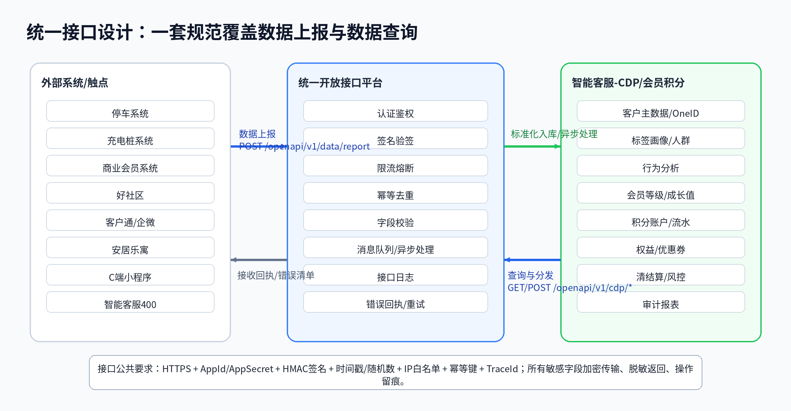
图3 统一接口设计

5.2 现阶段系统对接清单
来源系统 | 目标/方向 | 数据或业务内容
充电桩系统【安邻充】 | 同步至智能客服-会员积分 | 集成对接充电优惠
充电桩系统【安邻充】 | 同步至智能客服-CDP | 用户充电记录
停车系统 | 同步至智能客服-会员积分 | 集成对接停车优惠
停车系统 | 同步至智能客服-CDP | 用户信息：车辆信息（一体化）、停车记录
商业会员系统（安荟邻） | 同步至智能客服-CDP | 用户基础信息数据：如名称/姓名、证件号、法人信息、联系人信息、性别、邮箱、部门、职务、工号、手机号、营业执照等；积分规则，以便积分结算；用户行为数据：用户浏览、参与活动、兑换权益等数据
商业会员系统（安荟邻） | 同步至智能客服-会员积分 | 用户积分数据：用户现有积分数据（总数、过期时间、明细）【用于基础数据清洗整合】
商业会员系统（安荟邻） | 同步至智能客服-会员权益 | 权益核销数据：用户兑换权益数据
智能客服-CDP | 同步至商业会员系统（安荟邻） | 会员积分中台：积分数据（可用积分、总积分、积分明细）、会员数据（会员等级、成长明细）、获取/消耗积分回传；用户数据、标签：智能客服CDP整合的用户数据、标签
好社区 | 同步至智能客服-CDP | 用户基础信息数据：如名称/姓名、手机号、兴趣爱好等；积分规则，以便积分结算；权益核销数据：用户兑换权益数据；客户满意度数据；用户行为数据：用户浏览、参与活动、兑换权益等数据
智能客服-CDP | 同步至好社区 | 会员积分中台：积分数据（可用积分、总积分、积分明细）、会员数据（会员等级、成长明细）、获取/消耗积分回传；用户数据、标签：智能客服CDP整合的用户数据、标签
客户通 | 同步至智能客服-CDP | 客户标签数据：智能客服均基于企业微信，直接对接企微接口获取
安居乐寓 | 同步至智能客服-CDP | 用户基础信息数据、用户行为数据
智能客服-CDP | 同步至安居乐寓 | 会员积分中台：积分数据（可用积分、总积分、积分明细）、会员数据（会员等级、成长明细）、获取/消耗积分回传；积分规则，以便积分结算；用户数据、标签：智能客服CDP整合的用户数据、标签
智能客服-会员积分 | 同步至财务系统 | 积分清结算数据
智能客服-CDP | 智能客服-400 | 用户基础信息、标签数据（支持查询和修改）
智能客服-400 | 智能客服-CDP | 客户满意度数据
智能客服-CDP | 同步至外部营销系统 | 提供判断用户身份、用户画像标签的接口服务【只返回是否，不返回数据明细】
拓展板块系统集成 | 拓展板块系统集成 | 主要涉及：OA、公共认证平台、财务系统

5.3 统一上报接口设计
为降低对接复杂度，建议采用“一个统一上报入口 + 数据主题/事件类型区分”的方式。所有外部系统统一调用数据上报接口，接口平台依据dataDomain和eventType路由至CDP、会员积分、权益或清结算处理模块。
接口项 | 建议设计
接口地址 | POST /openapi/v1/data/report
适用场景 | 客户基础信息、行为事件、停车/充电记录、积分规则、积分流水、权益核销、满意度、标签数据、客户变更等数据上报。
调用方式 | HTTPS + JSON；大批量数据可支持批量JSON或文件上传后异步处理。
认证方式 | AppId/AppSecret、HMAC-SHA256签名、时间戳、随机数、IP白名单、Token有效期控制。
幂等规则 | sourceSystem + requestId + eventType作为幂等键，重复上报不重复入账或重复生成画像事件。
处理模式 | 实时上报返回接收结果；耗时治理、OneID合并、标签计算可异步执行并通过查询或回调查看处理结果。
错误处理 | 返回字段级错误清单、业务错误码和traceId；支持按requestId查询处理状态和补偿重试。

5.3.1 上报数据主题
dataDomain/eventType | 数据主题 | 主要来源 | 核心内容
CUSTOMER_PROFILE | 客户基础信息 | 商业会员、好社区、安居乐寓、C端、小程序、停车系统 | 姓名/名称、手机号、证件号、企业信息、UnionID、兴趣爱好、身份类型等
CUSTOMER_CHANGE | 客户变更记录 | C端小程序、会员中心、外部业务系统 | 姓名、性别、生日、邮箱等变更日志
BEHAVIOR_EVENT | 客户行为事件 | C端小程序、商业会员、好社区、安居乐寓 | 浏览、活动参与、权益兑换、积分获取/使用、预约/核销等行为
POINT_RULE | 积分规则 | 商业会员、好社区、安居乐寓 | 积分发放规则、兑换比例、结算规则等
POINT_TRANSACTION | 积分账户/流水 | 商业会员、会员积分中台、外部积分平台 | 总积分、可用积分、过期时间、积分明细、兑入兑出
BENEFIT_COUPON | 权益/优惠券/核销 | 商业会员、好社区、会员权益中心 | 权益兑换、券码发放、核销、履约、结算相关数据
PARKING_RECORD | 停车数据 | 停车系统 | 车辆信息、停车记录、停车优惠使用记录
CHARGING_RECORD | 充电数据 | 充电桩系统（安邻充） | 用户充电记录、充电优惠使用记录
SATISFACTION | 客户满意度 | 好社区、智能客服400 | 满意度评分、评价内容、服务渠道、服务单号

5.3.2 上报公共报文结构
字段 | 类型 | 必填 | 说明
requestId | String | 是 | 来源系统生成的唯一请求号，用于幂等、追踪和补偿。
sourceSystem | String | 是 | 来源系统编码，如PARKING、CHARGING、COMMERCIAL_MEMBER、HAOSHEQU等。
dataDomain | String | 是 | 数据域，如CDP、MEMBER、POINT、BENEFIT、SETTLEMENT。
eventType | String | 是 | 事件类型，如CUSTOMER_PROFILE、BEHAVIOR_EVENT、POINT_TRANSACTION。
eventTime | DateTime | 是 | 业务事件发生时间，格式建议ISO 8601。
version | String | 是 | 接口版本，便于灰度和兼容。
subject | Object | 是 | 客户识别信息，包含sourceUserId、oneId、mobile、unionId、certificateNo等，敏感字段加密传输。
payload | Object/Array | 是 | 业务数据主体，不同eventType对应不同字段字典。
signature | String | 是 | 基于请求体、时间戳和密钥生成的签名。
traceId | String | 否 | 调用链追踪号，可由调用方传入或平台生成。

5.3.3 上报响应结构
字段 | 说明
code | 统一错误码，000000表示接收成功。
message | 处理说明。
requestId | 回传请求号。
traceId | 平台生成或透传的链路追踪号。
accepted | 是否已接收进入处理队列。
errorItems | 字段级/记录级错误清单，批量上报时返回失败记录下标和原因。
retryable | 是否允许调用方重试。

5.4 统一查询与数据分发接口设计
CDP处理后的客户数据、OneID、标签、画像和人群结果通过统一查询接口对外提供服务。查询接口采用“按系统授权、按场景授权、按字段授权”的最小必要返回原则。对外营销系统仅提供身份或标签命中判断，不返回客户明细数据。
编号 | 接口名称 | 建议URI | 用途
QRY-01 | 客户统一身份查询 | GET /openapi/v1/cdp/customer/identity | 按手机号、UnionID、sourceUserId等查询OneID或身份关联结果；敏感字段加密传入。
QRY-02 | 客户画像查询 | GET /openapi/v1/cdp/customer/profile | 向授权系统返回客户基础画像、会员等级、核心标签、行为摘要等；按权限控制字段。
QRY-03 | 客户标签查询 | POST /openapi/v1/cdp/customer/tags/query | 查询客户标签列表、标签类型、标签有效期、标签来源；支持脱敏和字段级授权。
QRY-04 | 标签/身份命中判断 | POST /openapi/v1/cdp/customer/check | 用于外部营销系统，输入客户标识和待判断标签/身份，仅返回是否命中、命中原因码和有效期，不返回明细。
QRY-05 | 人群匹配查询 | POST /openapi/v1/cdp/segment/match | 判断客户是否属于指定人群，或按人群ID输出授权范围内的人群包。
QRY-06 | 会员积分数据查询 | GET /openapi/v1/member/points/account | 查询可用积分、总积分、积分明细、会员等级、成长值等，供商业会员、好社区、安居乐寓等系统使用。
QRY-07 | 积分规则查询 | GET /openapi/v1/member/points/rules | 对外提供积分发放、兑换比例、有效期等规则，供业务系统结算使用。
QRY-08 | 权益/优惠券状态查询 | GET /openapi/v1/member/benefits/status | 查询权益、优惠券领取、核销和履约状态，支撑客服和业务系统协同。
QRY-09 | 处理状态查询 | GET /openapi/v1/integration/jobs/{requestId} | 查询上报数据处理状态、错误清单、重试建议和落库结果。

5.5 接口治理规则
治理项 | 规则设计
版本管理 | 接口URI携带版本号；新增字段保持向后兼容；重大变更通过新版本发布并设置迁移期。
系统编码 | 为每个接入系统分配sourceSystem、appId、密钥、IP白名单和权限范围。
错误码 | 统一分为成功、参数错误、认证错误、权限错误、幂等冲突、业务校验失败、系统异常、限流和处理中等类别。
接口日志 | 记录appId、sourceSystem、URI、requestId、traceId、耗时、响应码、数据量、IP、错误信息和调用结果。
频率控制 | 按系统、接口、IP、分钟/小时维度限流；对批量导出和大数据量查询单独审批和限额。
补偿机制 | 支持调用方重试、平台异步重试、失败任务人工补偿和按requestId查询状态。
数据授权 | 按系统和场景配置可查询数据域、字段、行级范围和脱敏规则。
审计追踪 | 所有查询、修改、导出、标签调用和数据分发均记录审计日志，满足追责要求。

6. 数据设计概要

6.1 数据域划分
数据域 | 核心数据 | 用途
会员主数据域 | 会员ID、OneID、姓名/昵称、手机号、认证状态、账号状态、黑白名单、标签、等级等。 | 会员管理、客服查询、身份识别、数据分发。
积分域 | 积分账户、积分类型、总积分、可用积分、冻结积分、积分流水、调整申请、互换记录、过期规则。 | 积分发放、扣减、冻结、互换、提醒和清结算。
权益优惠券域 | 权益、商品、优惠券、券码、领取记录、核销记录、履约状态。 | 权益运营、优惠券核销、履约跟踪和结算。
CDP客户数据域 | 原始客户记录、统一客户档案、OneID关联、客户标识、客户变更日志。 | 客户统一身份、数据治理和客户档案沉淀。
标签画像域 | 标签定义、标签规则、客户标签、画像指标、人群、画像分析结果。 | 营销圈人、客服服务、运营分析和对外标签接口。
行为事件域 | 浏览、活动参与、预约、核销、积分使用、社群活跃、满意度等事件。 | 行为分析、标签自动生成、人群更新和画像分析。
清结算风控域 | 清算规则、日清/月结报表、发分主体、风控规则、预警、处理记录。 | 对账、结算、风控预警和管理报表。
日志审计域 | 接口日志、操作日志、导出日志、分发日志、备份记录、异常日志。 | 运维监控、审计追踪、问题定位和合规。

6.2 核心实体概要
实体 | 中文名称 | 核心字段/说明
Member | 会员信息 | 会员ID、OneID、手机号、等级、认证状态、账号状态、黑白名单、标签摘要
MemberIdentityAudit | 实名审核 | 认证类型、姓名、身份证、合同校验结果、附件、审核状态、审核人
MemberLevel/GrowthDetail | 等级与成长值 | 等级名称、等级值、成长值阈值、成长值来源、变更时间
PointAccount | 积分账户 | 账户状态、积分类型、总积分、可用积分、冻结积分、更新时间
PointLedger | 积分流水 | 交易时间、交易类型、积分变动、业务来源、发放组织、幂等键
PointExchange | 积分互换 | 兑入/兑出类型、源系统、目标系统、兑换比例、交易状态
Benefit/Coupon | 权益与优惠券 | 权益名称、类型、发放组织、有效期、库存、领取和核销状态
SettlementRecord | 清结算记录 | 结算周期、积分类型、交易类型、对账金额/积分、目标系统
RiskRule/RiskAlert | 风控规则与预警 | 规则条件、触发对象、预警等级、处理状态、处理结果
CustomerMaster | CDP客户主档 | OneID、客户基础信息、来源系统、认证信息、标签摘要、画像摘要
CustomerIdentifier | 客户标识关联 | OneID、sourceSystem、sourceUserId、UnionID、手机号、证件号哈希
CustomerTag/TagDefinition | 标签定义与客户标签 | 标签分类、规则、有效期、客户关联、生成方式、来源日志
ProfileMetric | 画像指标 | 基础属性、行为、交易、偏好、营销响应等指标值和更新时间
BehaviorEvent | 行为事件 | 事件类型、事件时间、渠道、对象、场景、payload、traceId
Segment/SegmentMember | 人群与人群成员 | 人群规则、更新方式、有效期、成员清单、分析结果
IntegrationLog | 接口日志 | appId、requestId、traceId、接口、耗时、状态、错误信息
OperationLog | 操作审计日志 | 操作人、操作类型、对象、IP、设备、时间、结果

6.3 OneID识别设计
设计项 | 概要说明
识别要素 | 会员昵称、微信UnionID、手机号、证件号、sourceUserId、企业证照、车辆信息等作为候选识别因子。
识别策略 | 采用确定性匹配优先、权重匹配辅助的方式；手机号/UnionID/证件号等高可信因子优先，低可信因子需结合来源系统和业务规则判断。
合并规则 | 同一客户多来源数据合并至统一OneID；冲突字段按来源可信度、更新时间和人工校验规则处理。
变更追踪 | 客户基础信息、认证信息、手机号、证件号、邮箱等变更需记录变更前后值、来源、操作人和时间。
质量控制 | 识别结果应支持人工核查、纠错、拆分和合并，关键操作纳入审计。

6.4 数据生命周期与备份
- 原始上报数据保留来源系统、请求号、上报时间和原始报文摘要，便于问题追溯。
- 客户档案、标签、画像和积分流水作为核心业务数据，需按业务和合规要求长期保存。
- 日志数据不可篡改，保留周期不低于1年；接口、导出、标签和数据分发行为均需留痕。
- 数据库需满足定期自动备份要求；部署于乙方服务器环境的信息系统至少每月开展两次数据备份。
- 若系统按等保三级及以上建设，应考虑跨区域异地备份，保障数据安全和业务恢复能力。

7. 安全权限与合规设计

7.1 权限模型
权限类型 | 设计说明
功能权限 | 基于RBAC模型配置角色可访问的菜单、按钮、接口和操作能力，角色包括超级管理员、运营管理员、客服专员、业务跟进人员等。
数据范围权限 | 按集团、子公司、项目、部门等组织架构限制角色可访问的数据范围。
字段权限 | 对手机号、身份证号、邮箱、企业敏感信息等字段配置查看、脱敏、导出权限。
接口权限 | 对每个外部系统配置可调用接口、可访问数据域、字段范围、频率和有效期。
导出权限 | 客户数据导出需按角色和数据量控制，支持字段选择、脱敏、密码保护和导出日志。

7.2 数据安全
安全项 | 设计要求
加密存储 | 手机号、身份证号、银行卡号、企业敏感信息等敏感字段采用符合国家信息安全标准的加密算法存储，需求清单中建议AES-256。
传输加密 | 系统间接口和用户访问均采用HTTPS/TLS，防止数据窃取或篡改。
脱敏展示 | 会员名称、手机号、身份证号、邮件等字段按脱敏规则展示，例如手机号中间四位隐藏。
导出保护 | 导出文件支持密码保护，密码需满足复杂度要求；导出行为记录操作日志。
最小返回 | 外部营销系统等仅需判断结果的场景，只返回是否命中，不返回标签明细和客户明细。
审计留痕 | 查询、编辑、导出、标签操作、营销操作和接口调用均记录操作设备信息、IP、浏览器、时间和结果。

7.3 接口安全
控制项 | 设计说明
身份认证 | 为接入系统分配appId/appSecret或证书，结合Token有效期管理。
签名验签 | 使用请求体摘要、时间戳、随机数和密钥生成HMAC签名，防止篡改。
防重放 | 校验timestamp有效窗口和nonce唯一性，超时或重复请求拒绝。
IP白名单 | 生产环境仅允许授权网络或网关访问开放接口。
限流熔断 | 按系统、接口、IP进行限流，异常流量触发熔断和告警。
数据权限 | 调用方只能访问授权数据域、授权字段和授权范围；越权访问记录安全日志。

8. 非功能性与部署运维设计

8.1 非功能性设计
类别 | 概要要求
性能 | 后台查询、会员积分查询、标签查询等高频接口需满足日常运营使用；大批量导入、导出和画像分析建议采用异步任务。具体响应时间和并发指标需在详细设计阶段确认。
可用性 | 关键服务包括登录认证、会员积分、开放接口、CDP查询和核销服务，建议采用多实例部署、健康检查和故障自动恢复。
扩展性 | 接口按数据主题扩展，标签规则、积分规则、权益发放对象和人群规则配置化，支持新增业态系统接入。
一致性 | 积分变动、权益领取、券码核销和清结算需保证事务一致性或采用可靠消息、补偿机制和幂等控制。
可观测性 | 建立接口日志、业务日志、错误日志、TraceId链路追踪、任务处理状态和监控告警。
可维护性 | 采用分层设计和统一编码规范，沉淀数据字典、接口文档、错误码文档和运维手册。
兼容性 | C端小程序需兼容主流微信版本；后台管理端需兼容甲方指定浏览器环境。

8.2 部署架构建议
层级 | 组件 | 说明
接入层 | Nginx/API网关/负载均衡 | 统一入口、HTTPS证书、访问控制、路由转发、限流。
应用层 | 后台管理服务、会员积分服务、CDP服务、开放接口服务、小程序服务 | 按服务域独立部署，支持横向扩展。
数据处理层 | 数据同步任务、消息队列、标签计算任务、画像分析任务、清结算任务 | 处理异步上报、批量导入、定时分析和对账任务。
缓存与消息 | Redis、MQ | 缓存热点数据、分布式锁、异步削峰、可靠消息。
数据层 | 关系型数据库、数据仓库/分析库、对象存储 | 保存业务数据、CDP数据、日志、导出文件和附件。
运维层 | 监控告警、日志平台、备份恢复、配置中心 | 支撑稳定运行、快速定位问题和数据恢复。

在生产部署上，建议采用分区分层、统一入口、多实例服务、异步削峰、数据主备和统一运维审计的部署思路。正式服务器数量、规格、数据库类型、灾备等级及网络策略需结合甲方基础设施和等保要求在详细设计阶段确认。
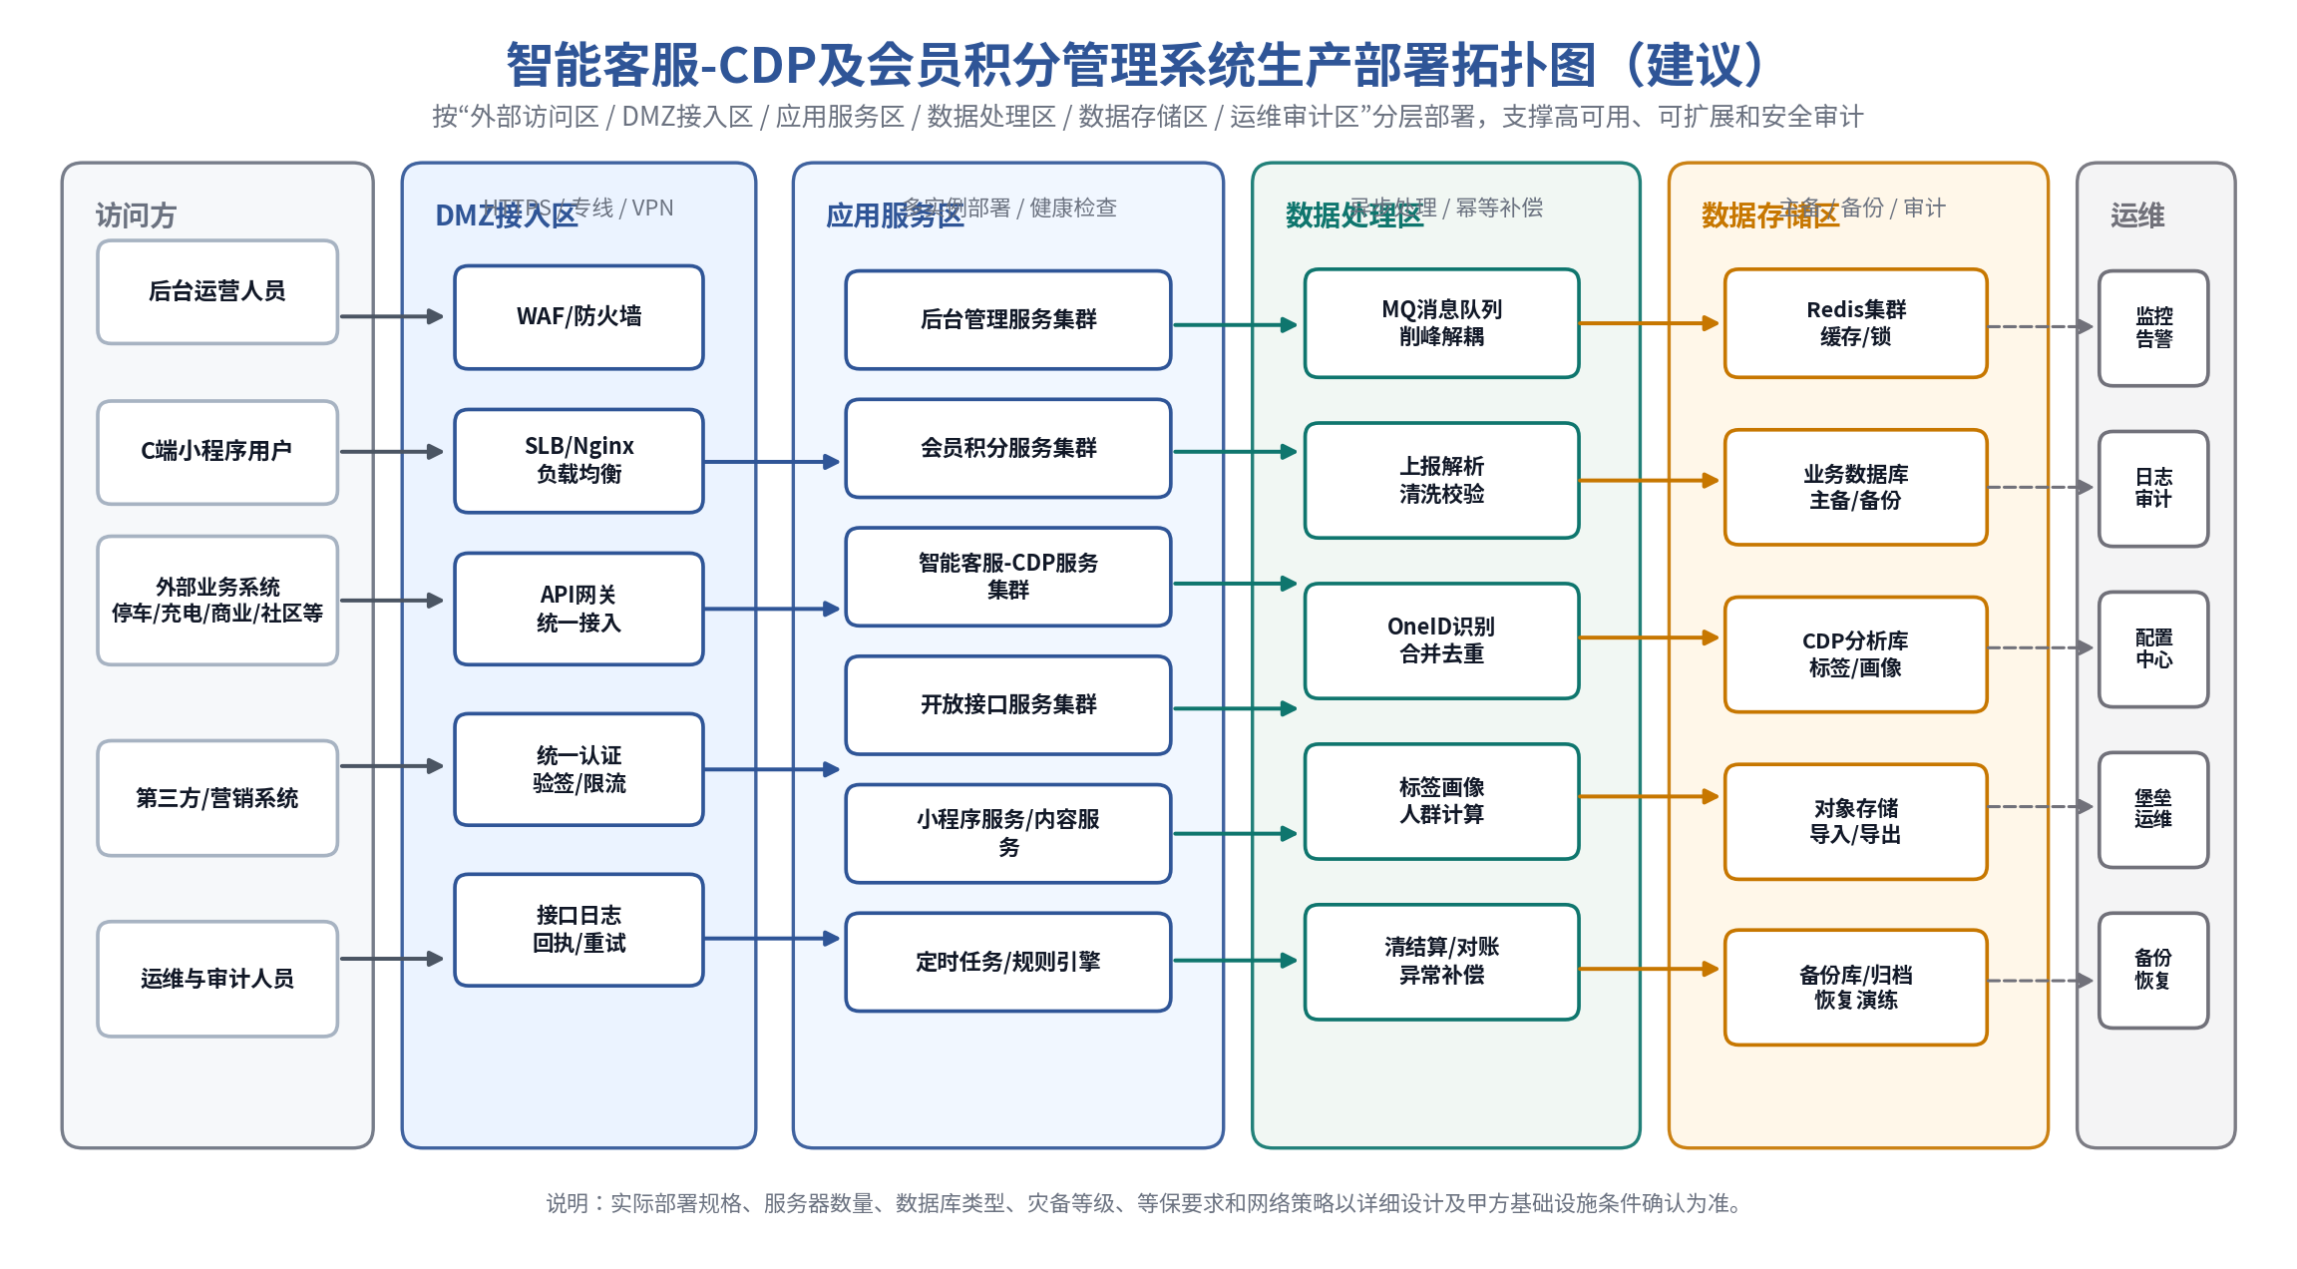
图4 生产部署拓扑图
部署维度 | 建议方案 | 领导关注点
网络安全分区 | 外部访问经WAF/防火墙、负载均衡、API网关进入；应用服务、数据处理、数据库和运维审计分区部署。 | 明确系统边界，降低外部访问对核心数据区的安全风险。
高可用部署 | 后台管理、会员积分、CDP、开放接口和小程序服务采用多实例部署，并由负载均衡和健康检查保障可用性。 | 单个服务节点故障不影响整体业务连续性。
异步削峰处理 | 外部系统上报、批量导入、标签计算、画像更新、清结算和对账任务通过MQ与任务调度异步处理。 | 保障高峰期接口稳定，避免大批量任务阻塞在线查询。
数据可靠性 | 关系型数据库建议主备或高可用架构；CDP分析库、对象存储、日志与备份库按周期备份并保留恢复记录。 | 确保客户数据、积分流水、标签画像和审计日志可恢复、可追溯。
运维可观测 | 接入日志、应用日志、接口调用、任务状态、数据库状态、安全审计统一接入监控告警平台。 | 上线后能及时发现接口失败、任务积压、积分异常和安全风险。

8.3 环境规划
环境 | 用途 | 管理要求
开发环境 | 开发人员联调、单元测试和接口自测。 | 可使用模拟外部系统和测试数据。
测试环境 | 系统测试、集成测试、接口联调、性能初测。 | 与生产隔离，接入测试账号和测试密钥。
预生产/UAT | 甲方验收、业务演练、上线前数据验证。 | 尽量贴近生产配置，使用脱敏数据。
生产环境 | 正式对外提供服务。 | 启用安全策略、监控告警、备份、审计和变更管理。

8.4 运维监控与告警
监控对象 | 指标/告警
开放接口 | 调用量、成功率、错误码、平均耗时、P95耗时、限流次数、签名失败、重试失败。
数据任务 | 上报处理积压、失败记录数、OneID识别失败率、标签计算失败、人群更新失败。
会员积分 | 积分入账失败、积分扣减失败、重复入账拦截、积分冻结异常、核销异常。
数据库 | CPU、内存、磁盘、连接数、慢SQL、备份成功率、主备同步状态。
安全审计 | 异常登录、越权访问、导出高频、接口签名失败、IP异常、敏感字段访问异常。

8.5 生产高可用、容灾与上线保障
正式上线前，建议将以下要求纳入详细设计、测试验收和运维移交范围，确保平台具备稳定运行、故障恢复和持续扩展能力。
保障项 | 概要设计建议 | 落地输出物
服务高可用 | 关键服务按多实例部署，开启健康检查、自动摘除、超时控制、熔断降级和限流策略。 | 生产部署清单、服务启停脚本、健康检查地址、限流策略表。
数据库与缓存可靠性 | 核心数据库采用主备/高可用方案；Redis、MQ按照生产级高可用模式部署，关键数据定期备份。 | 数据库备份策略、恢复演练记录、主备切换方案。
接口稳定性 | 统一上报接口与查询接口需要支持幂等、重试、回执、错误码、签名验签、调用配额和接口监控。 | 接口规范、联调报告、异常样例、监控看板。
数据恢复与审计 | 客户档案、积分流水、标签画像、券码核销、导出行为和接口调用日志需保留审计链路。 | 日志留存策略、审计报表、备份恢复说明。
上线切换与回退 | 制定上线窗口、灰度策略、数据初始化方案、外部系统切换步骤和回退预案。 | 上线方案、回退方案、演练记录、甲乙方确认单。

9. 实施计划与风险控制

9.1 分阶段实施建议
阶段 | 建设重点 | 阶段目标
第一阶段：基础底座与接口规范 | 完成统一认证、API网关、数据字典、统一上报接口、统一查询接口、接口日志、系统编码和错误码。 | 明确所有系统接入标准，打通首批数据上报和查询链路。
第二阶段：会员积分权益核心 | 建设会员中心、积分账户、积分流水、积分调整审批、权益、优惠券、C端会员积分权益基础功能。 | 形成会员积分权益运营闭环。
第三阶段：CDP标签画像与人群 | 建设数据清洗、OneID、标签规则、自动/手工标签、客户画像、行为分析、人群管理和数据导出。 | 形成客户洞察和标签画像服务能力。
第四阶段：清结算风控报表与优化 | 完善清结算、风控预警、报表、营销发布、接口治理、性能优化、监控告警和运维体系。 | 提升运营、风控、对账和稳定运行能力。

9.2 主要风险与应对
风险 | 表现 | 应对措施
外部系统字段口径不一致 | 同一客户在不同系统姓名、手机号、证件号、企业信息字段不一致。 | 建立统一数据字典和字段映射表；接入前完成样例数据校验。
OneID识别误合并/漏合并 | 跨系统身份识别错误影响画像和营销。 | 确定性匹配优先，权重规则可配置；支持人工核查、拆分和合并。
接口高频调用影响稳定性 | 外部系统批量上报或查询造成平台压力。 | 限流、队列削峰、异步处理、批量接口、调用配额和监控告警。
个人信息合规风险 | 查询、导出、营销调用涉及敏感个人信息。 | 最小必要返回、脱敏、加密、审计、导出密码保护和权限审批。
积分权益一致性风险 | 积分重复入账、券码重复核销、清结算不一致。 | 幂等键、事务/可靠消息、对账任务、异常补偿和流水不可篡改。
需求范围持续扩展 | 新业态、新标签、新接口不断新增。 | 采用模块化服务域、配置化规则和统一接口扩展机制。
验收指标不清 | 上线后难以判断数据质量和系统效果。 | 在详细设计阶段确认接口成功率、数据质量、识别率、性能、备份和安全审计验收口径。

9.3 后续详细设计需确认清单
- 各外部系统的系统编码、接口负责人、网络访问方式、调用频率和数据提供范围。
- 客户统一数据字典、字段类型、必填规则、枚举值、脱敏规则和加密字段清单。
- OneID生成规则、权重规则、人工合并/拆分流程和冲突处理策略。
- 积分类型、积分有效期、冻结解冻、兑入兑出、清结算和风控规则口径。
- 权益、优惠券库存、领取限制、核销方式、履约跟踪和结算口径。
- 组织架构、角色权限、数据范围权限和外部系统查询授权规则。
- 生产部署环境、数据库选型、备份策略、监控指标和等保/合规要求。

10. 附录：需求覆盖矩阵

10.1 模块覆盖汇总
子系统 | 一级模块 | 二级模块 | 功能点归纳
后台端-会员与积分管理 | 会员中心 | 会员信息管理 | 会员信息查询、黑名单/白名单设置管理、冻结/解冻管理、成长值明细、标签管理、会员最低等级设置、详情、导出
后台端-会员与积分管理 | 会员中心 | 会员实名审核 | 会员审核信息查询、项目住户会员审核、非员工、非住户会员审核、详情、导出
后台端-会员与积分管理 | 会员中心 | 会员等级管理 | 会员等级展示、会员等级配置
后台端-会员与积分管理 | 会员中心 | 会员注销管理 | 会员注销管理
后台端-会员与积分管理 | 会员中心 | 会员变更日志管理 | 会员变更日志管理
后台端-会员与积分管理 | 积分中心 | 积分账户管理 | 积分账户管理、积分调整申请、积分冻结、积分解冻、积分流水、导出
后台端-会员与积分管理 | 积分中心 | 积分账户审核管理 | 积分账户审核管理
后台端-会员与积分管理 | 积分中心 | 积分明细查询 | 积分明细查询
后台端-会员与积分管理 | 积分中心 | 积分互换 | 优惠券对接、兑换规则、兑入接口、兑出接口、积分互换记录
后台端-会员与积分管理 | 积分中心 | 积分提醒 | 积分提醒、积分提醒配置
后台端-会员与积分管理 | 权益中心 | 权益中心 | 权益管理、权益履约跟踪、未履约干预
后台端-会员与积分管理 | 权益中心 | 商品管理 | 商品管理查询、商品管理
后台端-会员与积分管理 | 权益中心 | 优惠券管理 | 优惠券查询、优惠券管理、冻结/解冻
后台端-会员与积分管理 | 权益中心 | 优惠券核销管理 | 优惠券核销管理
后台端-会员与积分管理 | 清结算管理 | 积分清算规则配置 | 积分清算规则配置
后台端-会员与积分管理 | 清结算管理 | 积分有效期管理 | 积分有效期管理
后台端-会员与积分管理 | 清结算管理 | 积分日清报表 | 积分日清报表
后台端-会员与积分管理 | 清结算管理 | 过期积分统计表 | 过期积分统计表
后台端-会员与积分管理 | 清结算管理 | 积分兑换月结报表 | 积分兑换月结报表
后台端-会员与积分管理 | 清结算管理 | 优惠券结算报表 | 优惠券结算报表
后台端-会员与积分管理 | 风控管理 | 风控规则管理 | 风控规则查询、新增/修改、删除/批量删除、操作日志
后台端-会员与积分管理 | 风控管理 | 发分主体风控 | 发分主体查询、发分风控管理、发分权限管理、积分监控
后台端-会员与积分管理 | 风控管理 | 风控预警 | 预警信息查询、风控预警、预警详情、预警处理
后台端-会员与积分管理 | 风控管理 | 风控预警报表 | 风控预警报表
后台端-会员与积分管理 | 会员报表管理 | 会员报表 | 会员新增/注销报表、会员增长分析报表
后台端-会员与积分管理 | 会员报表管理 | 积分报表 | 积分积兑存报表、积分发分统计表、积分本场兑分报表
后台端-会员与积分管理 | 会员报表管理 | 优惠券报表 | 优惠券发放报表、优惠券报表
后台端-会员与积分管理 | 营销管理 | 营销管理 | 营销管理查询、营销管理、营销管理发布
后台端-客户数据管理 | 客户信息采集与整合 | 数据清洗与治理 | 基础清洗、业务规则清洗、会员标识生成、会员指标体系、数据同步机制
后台端-客户数据管理 | 客户信息采集与整合 | 信息存储与更新 | 客户数据档案、数据库备份
后台端-客户数据管理 | 客户标签管理 | 标签创建与分类 | 标签创建与分类、手工标签
后台端-客户数据管理 | 客户标签管理 | 自动打标签 | 自动打标签、标签日志
后台端-客户数据管理 | 客户标签管理 | 标签查询与维护 | 标签查询、标签详情、标签删除、标签启用/禁用
后台端-客户数据管理 | 客户标签管理 | 标签使用报表 | 标签使用报表
后台端-客户数据管理 | 客户画像构建 | 客户画像构建 | 基础画像构建、画像分析、画像展示与应用
后台端-客户数据管理 | 客户画像构建 | 数据共享 | 标签接口
后台端-客户数据管理 | 客户行为分析 | 客户行为分析 | 行为数据采集与整合、客户行为分析、客户行为分析报表
后台端-客户数据管理 | 客户数据查询与导出 | 客户数据查询 | 数据导出
后台端-客户数据管理 | 数据安全与权限管理 | 数据加密与合规管控 | 客户敏感数据加密存储、数据传输、客户数据导出、数据脱敏配置
后台端-客户数据管理 | 数据安全与权限管理 | 权限控制 | 用户管理、角色管理
后台端-客户数据管理 | 数据安全与权限管理 | 操作日志与数据备份 | 操作日志、数据备份
后台端-客户数据管理 | 客户OneID识别与数据分发 | 客户OneID识别与数据分发 | 全系统数据集成、客户OneID生成、数据实时同步与更新、数据精准分发
后台端-客户数据管理 | 人群管理 | 人群管理 | 人群管理查询、人群创建、人群画像分析
C端-小程序 | 会员中心 | 会员中心 | 会员注册与登录、用户信息接口、会员变更记录同步、身份认证接口、会员等级展示、会员注销
C端-小程序 | 积分中心 | 积分中心 | 积分账户展示、积分明细查询、积分兑换、积分过期提醒
C端-小程序 | 权益中心 | 权益中心 | 权益展示、权益领取、权益通知
C端-小程序 | 优惠券管理 | 优惠券管理 | 优惠券查看、优惠券领取、线上核销、线下核销
系统集成 | 系统集成 | 源：充电桩系统【安邻充】 | 同步至智能客服-会员积分、同步至智能客服-CDP
系统集成 | 系统集成 | 源：停车系统 | 同步至智能客服-会员积分、同步至智能客服-CDP
系统集成 | 系统集成 | 源：商业会员系统（安荟邻） | 同步至智能客服-CDP、同步至智能客服-会员积分、同步至智能客服-会员权益
系统集成 | 系统集成 | 源：智能客服-CDP | 同步至商业会员系统（安荟邻）、同步至好社区、同步至安居乐寓、智能客服-400、同步至外部营销系统
系统集成 | 系统集成 | 源：好社区 | 同步至智能客服-CDP
系统集成 | 系统集成 | 源：客户通 | 同步至智能客服-CDP
系统集成 | 系统集成 | 源：安居乐寓 | 同步至智能客服-CDP
系统集成 | 系统集成 | 源：智能客服-会员积分 | 同步至财务系统
系统集成 | 系统集成 | 源：智能客服-400 | 智能客服-CDP
系统集成 | 系统集成 | 拓展板块系统集成 | 拓展板块系统集成

10.2 建议的接口命名与编码规范
规范项 | 建议
系统编码 | 使用大写英文与下划线，如PARKING、CHARGING、COMMERCIAL_MEMBER、HAOSHEQU、ANJU_LEYU、CUSTOMER_SERVICE_400。
事件类型 | 使用业务域+动作或主题，如CUSTOMER_PROFILE、CUSTOMER_CHANGE、BEHAVIOR_EVENT、POINT_TRANSACTION、COUPON_VERIFY。
接口版本 | URI携带/v1，报文携带version；新增兼容字段不升级主版本，破坏性变更升级版本。
错误码 | 建议6位数字，前两位代表错误类别：00成功、10参数、20认证、30权限、40业务、50系统、60限流。
幂等键 | 建议由sourceSystem + eventType + sourceBizId/requestId组成，关键交易类事件必须提供sourceBizId。
时间格式 | 统一采用yyyy-MM-dd'T'HH:mm:ss.SSSXXX或yyyy-MM-dd HH:mm:ss，并约定时区。
字段命名 | 接口字段采用lowerCamelCase，数据库字段可采用snake_case，需形成字段映射文档。

